

**HƯỚNG DẪN SỬ DỤNG**

**ỨNG DỤNG**

**QUẢN LÝ THƯ VIỆN PHƯƠNG NAM**

|  |  |
| --- | --- |
| Giảng viên | : Đặng Thái Sơn – Sondt32 |
| Sinh viên | : Nguyễn Quốc Anh – PH20121 |
| Lớp/Kỳ | : CP17302/FA22 |

# **Mở và đăng nhập ứng dụng**

## **Khởi động ứng dụng:**

* Ở giao diện màn hình chính, tìm và mở ứng dụng có tên **Phương Nam Library:**

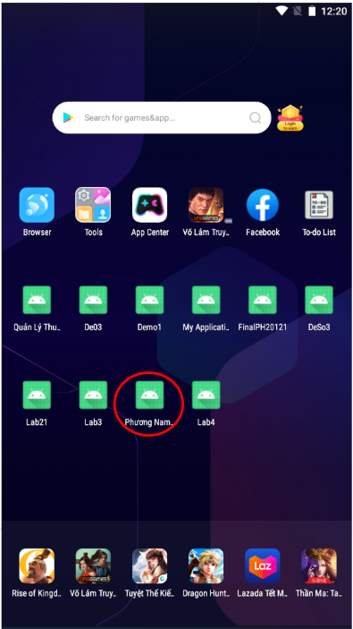

## **Tiến hành đăng nhập ứng dụng:**

Tài khoản đăng nhập ứng dụng:

|  |  |  |
| --- | --- | --- |
| **Quyền** | **Tên đăng nhập** | **Mật khẩu** |
| Admin | Admin | 123 |
| Thủ thư | TT01 | 123 |
| Thủ thư | TT02 | 123 |
| Thủ thư | TT03 | 123 |

# **Làm việc với các màn hình ứng dụng:**

## **Màn hình quản lý phiếu mượn sách:**

* Thêm phiếu mượn mới:

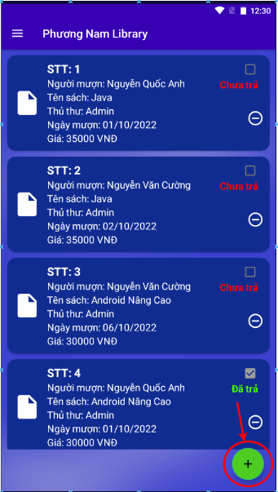

* Điền thông tin phiếu mượn vào Dialog hiển thị trên màn hình, nhấn **Thêm** để thêm phiếu mượn hoặc **Hủy** để hủy thêm phiếu mượn:

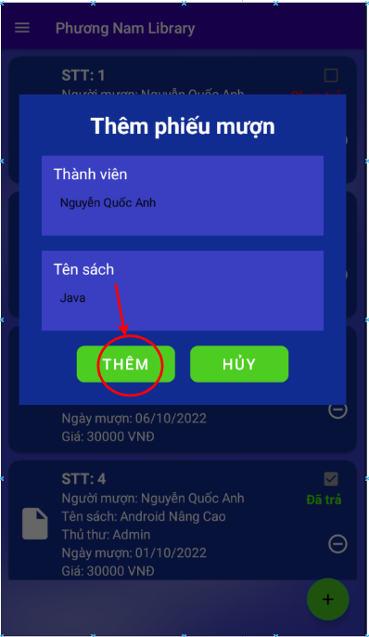

* Check vào ô **Checkbox** để đưa phiếu mượn về trạng thái đã trả sách:

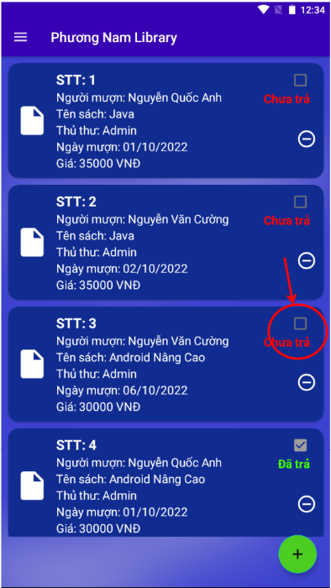

* Nhấn vào biểu tượng **Xóa** để xóa Phiếu mượn đã được trả:

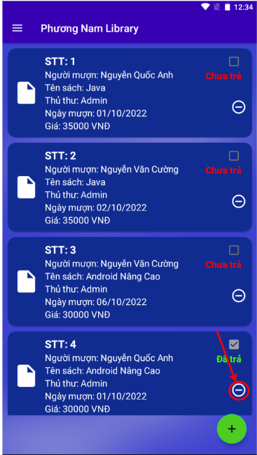

## **Màn hình quản lý loại sách:**

* Nhấn vào biểu tượng để thêm loại sách mới:

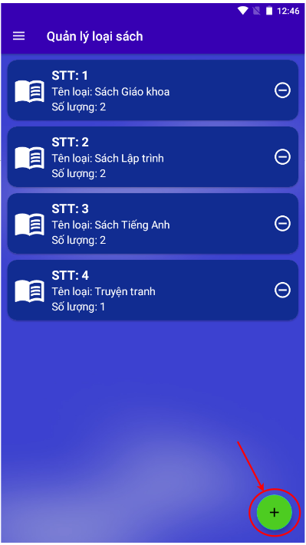

* Nhập tên loại sách vào Dialog trên màn hình. Nhấn **Thêm** để thêm loại sách, nhấn **Hủy** để hủy thêm loại sách:

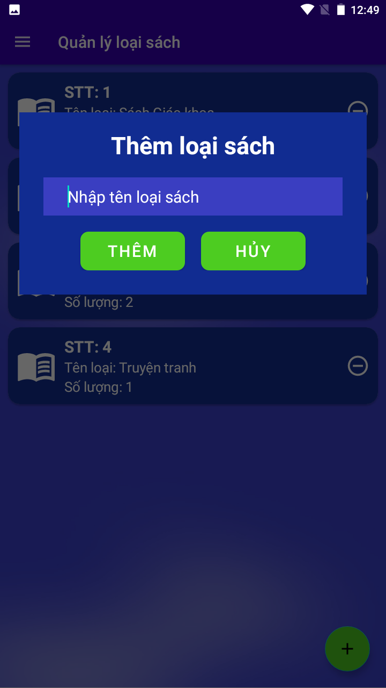

* Nhấn vào biểu tượng **Xóa** để xóa loại sách:

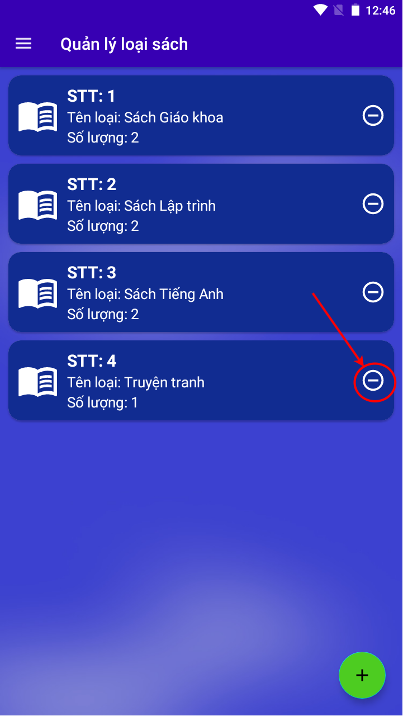

## **Màn hình quản lý sách:**

* Nhấn vào biểu tượng để thêm sách mới:

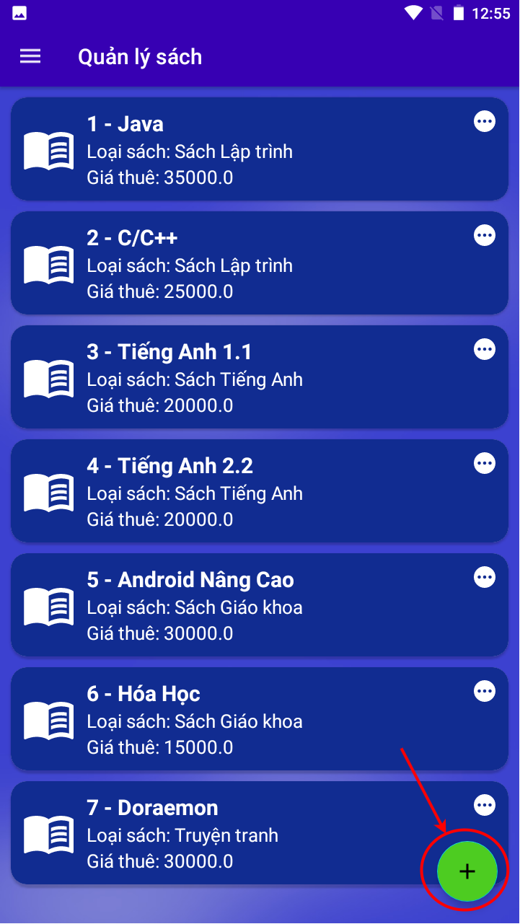

* Nhập tên loại sách vào Dialog trên màn hình. Nhấn **Thêm** để thêm sách mới, nhấn **Hủy** để hủy thêm sách:

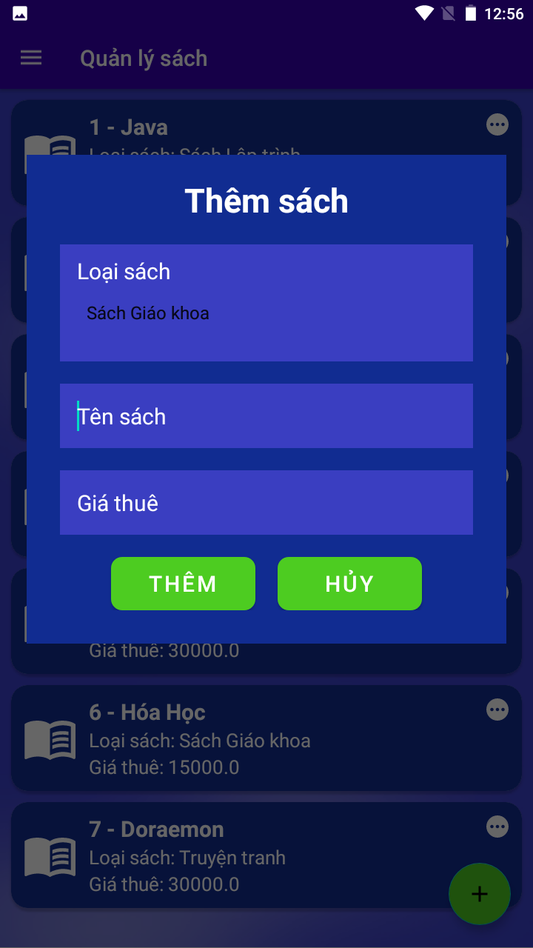

* Nhấn và biểu tượng để hiển thị thông tin sách:  
    
  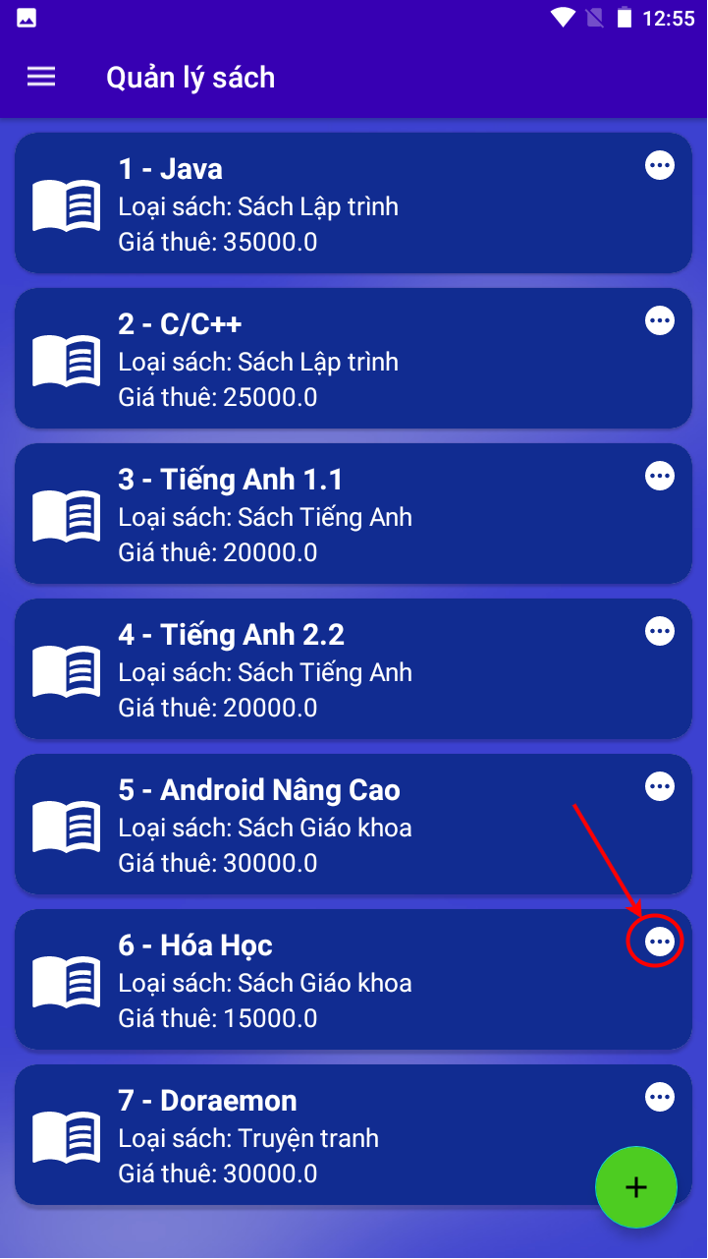
* Trong Dialog thông tin sách, chỉnh sửa thông tin sách trên các trường thông tin. Nhấn **Sửa** để xác nhận chỉnh sửa, nhấn **Xóa** để xóa sách, nhấn **Back** để quay lại màn hình:

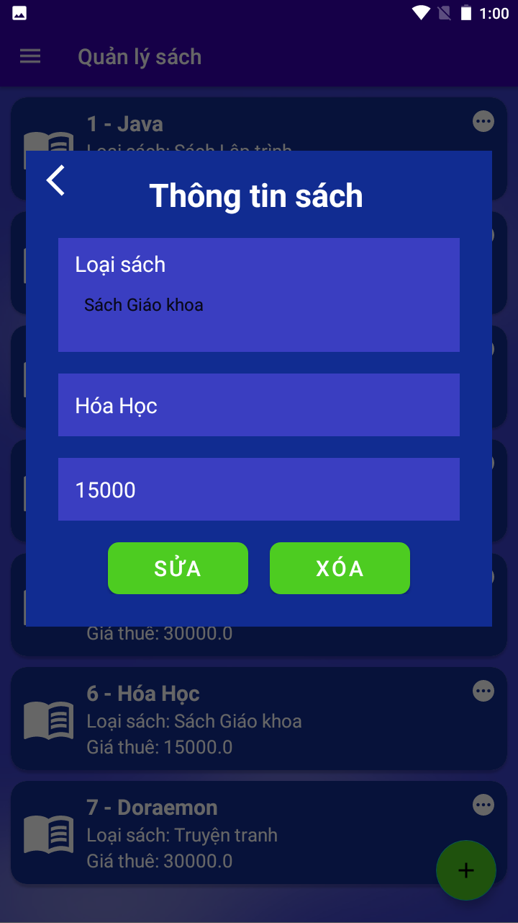

## **Màn hình quản lý thành viên:**

* Trong màn hình quản lý thành viên, nhấn vào biểu tượng **Xóa** để xóa thành viên:

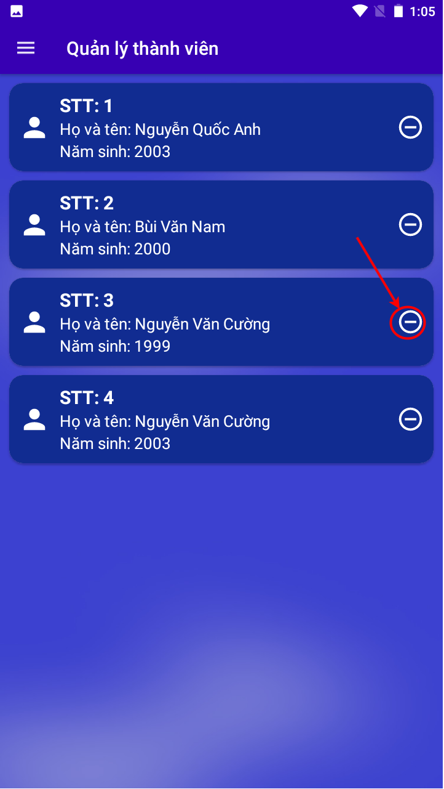

## **Màn hình thống kê:**

* Giao diện màn hình thống kê như sau:  
    
  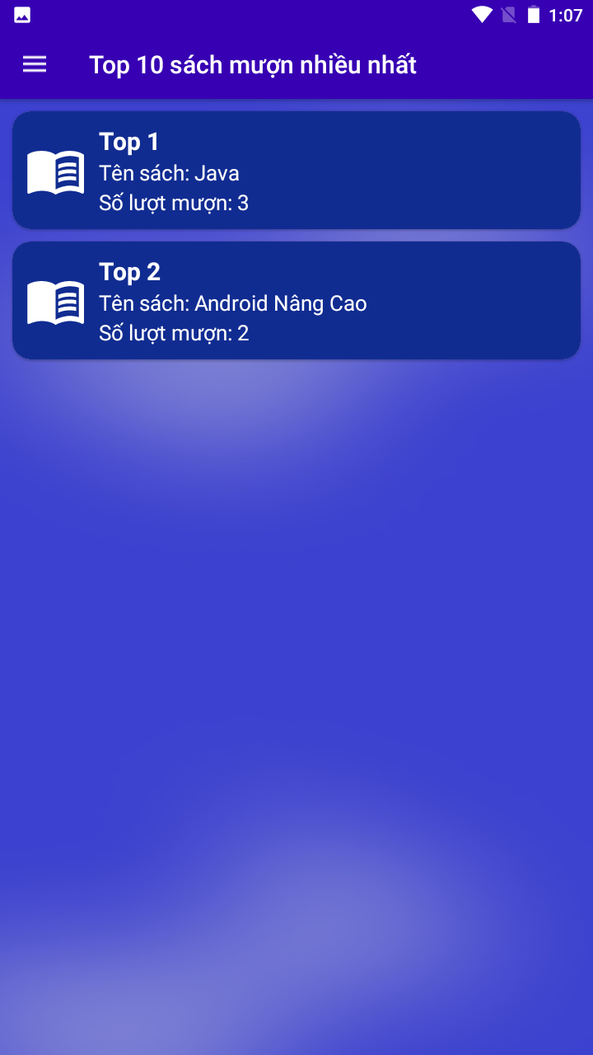

## **Màn hình thống kê doanh:**

* Tại giao diện màn hình thống kê, nhấn vào các trường Ngày bắt đầu, Ngày kết thúc để chọn khoảng thời gian cần thống kê, và sau đó nhân nút **Thống kê**:  
    
  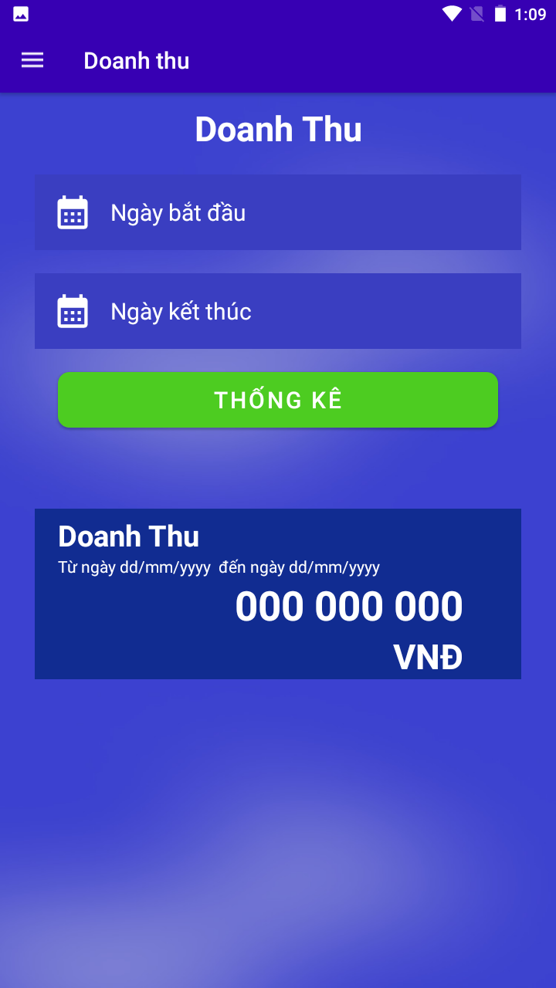

## **Màn hình đổi mật khẩu (Tài khoản quyền Thủ thư và Admin):**

* Tại giao diện màn hình đổi mật khẩu, nhập đầy đủ các trường nhập liệu. Nhấn **Đổi mật khẩu** để xác nhận đổi mật khẩu, nhấn **Hủy** để hủy đổi mật khẩu:  
    
  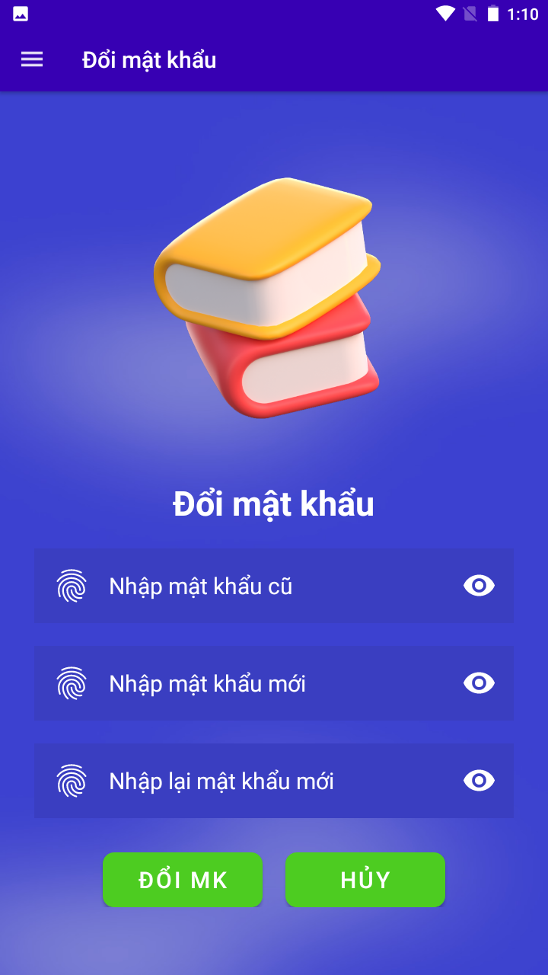

## **Màn hình thêm người dùng (Tài khoản quyền Admin):**

* Tại giao diện màn hình thêm thành viên, nhập đầy đủ các trường nhập liệu. Nhấn **Thêm** để thêm thành viên mới, nhấn **Hủy** để hủy thêm thành viên:

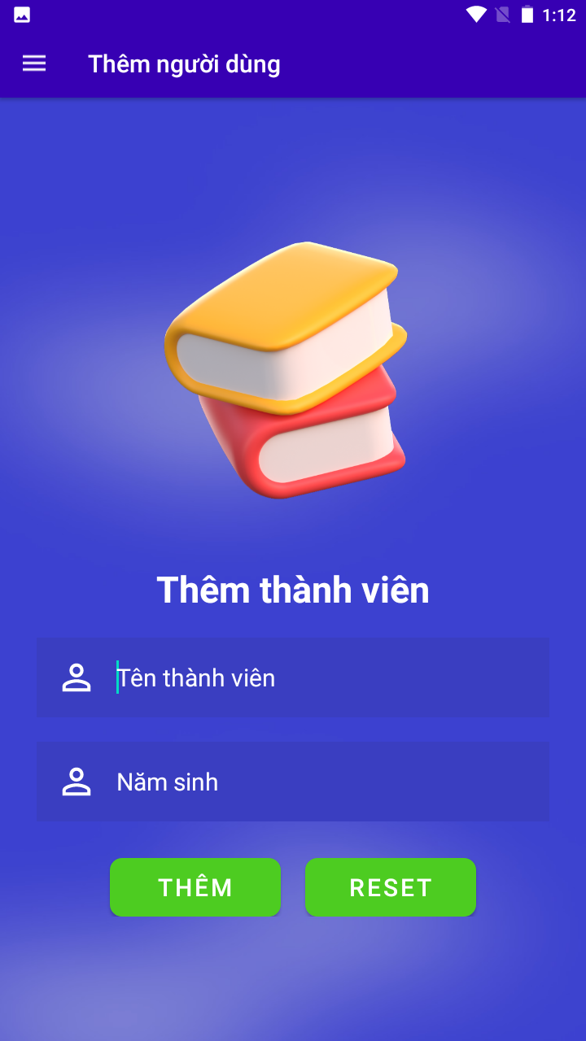

# **Các thao tác khác:**

## **Đăng xuất/ Đổi tài khoản đăng:**

* Để quay lại màn hình đăng nhập, nhấn vào vào nút **Đăng xuất** bên phải màn hình:

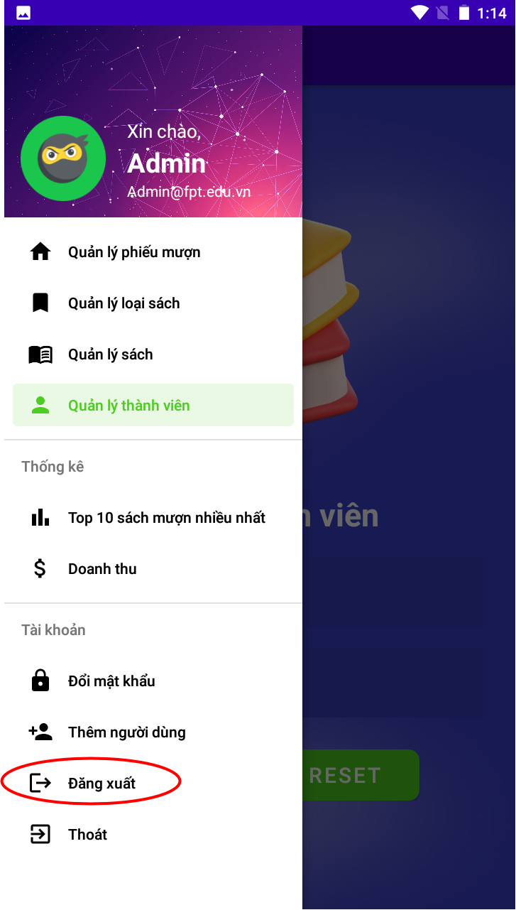

## **Thoát ứng dụng:**

* Để thoát khỏi ứng dụng, nhấn vào vào nút **Thoát** bên phải màn hình:

